Escuela Colombiana de Ingeniería

Laboratorio N°3

Carlos Javier Orduz y Daniel Esteban Ramos

Fecha: 24/09/2021

**A. Diseño: modelo conceptual**

Extensiones:

**1. Conceptos:** Resalten en el modelo conceptual con colores diferentes los elementos asociados a cada uno de los grandes conceptos (CRUD). (No olvide las relaciones). [GC: Especialidades, Personas, Ubicaciones, Servicios, Proyectos].

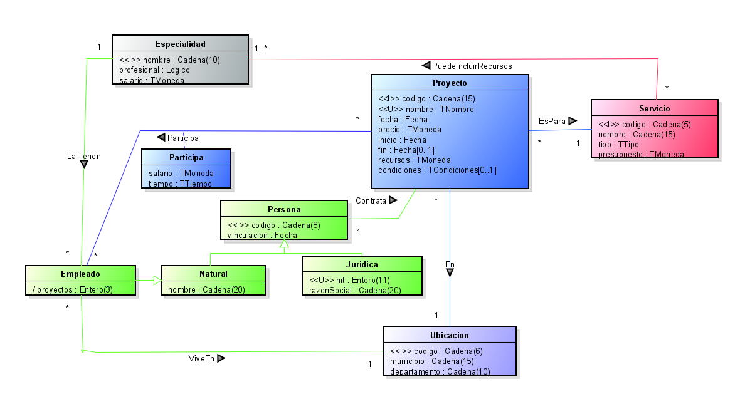

2. **Funciones:** Completen el modelo de funciones (no incluyan historias de uso). Resalten los casos de uso con los colores correspondientes.

3. **Consultas operativas:** Propongan una nueva consulta operativa. Incluya historia de uso y detalle del reporte.

**D. Construcción: poblando**

2) Escriban cinco casos de inserción que no deberían permitirse y no se permiten por las reglas de integridad definidas. Documente lo que desean validar. Traten de ilustrar lo más significativo.

**CASO 1** Buscamos hacer un error de tipo, colocamos un entero en un tipo DATE

**CASO 2:** Buscamos un error por un dato que no podía ser nulo

**CASO 3:** Buscamos un error en el cual el formato de un tipo no sea válido en este caso el de tipo DATE

**CASO 4:** Buscamos un error en el cual la longitud del tipo especificado sea diferente

**CASO 5:** Buscamos un error en el cual la inserción de datos sea menor que las tuplas

3) Escriban cinco casos de inserción que no deberían permitirse y todavía se permiten. Documente lo que desean validar. Traten de ilustrar lo más significativo.

**CASO 1:** El nombre de la persona no está en el formato correcto (‘nombre-#’)

**CASO 2:**  Ingresar una cantidad negativa

**CASO 3:** Colocar la fecha de inicio después de la fecha de fin

**CASO 4:** Colocar un tipo de servicio diferente a la inicial del nombre del servicio

**CASO 5:** Colocar una cantidad de presupuesto para el servicio diferente a una cantidad múltiplo de 500

**D. Construcción: protegiendo**

3) Revisen los casos del paso 3) del punto anterior y para cada uno de ellos indique el nombre de la restricción que los protege.

**CASO 1:** El nombre de la persona no está en el formato correcto (‘nombre-#’)---> CK_Proyectos_nombre

**CASO 2:**  Ingresar una cantidad negativa----> CK_Servicios_presupuesto

**CASO 3:** Colocar la fecha de inicio después de la fecha de fin----No implementada

**CASO 4:** Colocar un tipo de servicio diferente a la inicial del nombre del servicio-----> CK_Servicios_tipo

**CASO 5:** Colocar una cantidad de presupuesto para el servicio diferente a una cantidad múltiplo de 500------ >CK_Servicios_presupuesto

**RETROSPECTIVA**

1. ¿Cuál fue el tiempo total invertido en el laboratorio por cada uno de ustedes? (Horas/Hombre)

8 horas cada uno.

2. ¿Cuál es el estado actual del laboratorio?

Nos faltó el ciclo inicial

¿Por qué? Falta de tiempo y cancelación de clase

3. ¿Cuál consideran fue el mayor logro? ¿Por qué?

Colocar los CHECK de manera adecuada.

4. ¿Cuál consideran que fue el mayor problema técnico? ¿Qué hicieron para resolverlo?

No tener una clase en la que se explicaban conceptos importantes para el laboratorio

5. ¿Qué hicieron bien como equipo? ¿Qué se comprometen a hacer para mejorar los resultados?

Realizamos Programación a par lo cual nos ayudó a tener un buen desarrollo del laboratorio.